Волонтеры «Безопасной столицы» распространят памятки МЧС о безопасном поведении на воде
23.06.2015
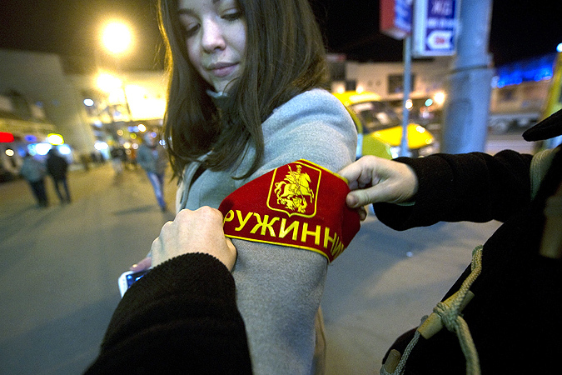
В проекте «Безопасная столица» запланирована раздача горожанам памяток МЧС о правилах безопасного поведения на воде.
«Мы готовы распространять памятки. Конечно, иногда человеку полезно, чтобы он проснулся и еще раз перечитал эти правила, может, даже и полезно будет их напомнить», - сообщила Инна Святенко, председатель комиссии Мосгордумы по безопасности и по совместительству куратор проекта.
Напомним, что в целях обеспечения безопасности на воде столичные власти оснастили все зоны купания стендами о правилах поведения на воде и соответствующими выписками из КоАП.
Для справки. Проект «Безопасная столица» реализуется в Москве с июня 2015 г. В рамках проекта по улицам города проводятся рейды по предупреждению правонарушений.

Адрес страницы: http://kosino-uhtomski.mos.ru/presscenter/news/detail/1957306.html
Управа района Косино-Ухтомский города Москвы

